Структура, зеренное строение и диэлектрические свойства мультиферроиков Bi_{1-x} La _{x}FeO₃ (x =0.00–0.50)

С.В. Хасбулатов, А.А. Павелко, Л.А. Шилкина, В.А. Алешин, Л.А. Резниченко
Южный федеральный университет, Ростов-на-Дону
Аннотация: Проведены исследования кристаллической структуры, зеренного строения и диэлектрических свойств высокотемпературного мультиферроика Bi_{1-х} La_{x}FeO₃ в широком концентрационном интервале x=0.00–0.50.
Ключевые слова: мультиферроики, кристаллическая структура, зеренное строение, диэлектрические свойства.
Введение
Настоящая работа является продолжением предпринятых в [1-4] исследований интеллектуальных материалов и развивает их в направлении установления закономерностей формирования корреляционных связей состава – структура – свойства в веществах, сочетающих электрические и магнитные отклики [5,6].
Объекты. Методы получения и исследования образцов
Объектами исследования выступили керамики состава Bi_{1-x} La _{x}FeO₃, (x = 0.025–0.50, Δх = 0.025÷0,10), полученные по методике, описанный в [7]. Рентгенографические исследования при комнатной температуре проводили методом порошковой дифракции с использованием дифрактометра ДРОН-3 (отфильтрованное Co_{kα}- излучение, схема фокусировки по Брэггу - Брентано). Зёренное строение объектов изучали на оптических микроскопе Leica DMI 5000M в отраженном свете при комнатной температуре. Относительная диэлектрическая проницаемость (ε/ε₀) исследовалась на специальном стенде с использованием прецизионного LCR-метра Agilent E4980A в интервале температур 300–900 К и диапазоне частот 20–2·10⁶ Гц в условиях равномерного нагрева и охлаждения со скоростью 5 К/мин.
Экспериментальные результаты и обсуждение
Рентгенофазовый анализ показал, что при концентрации La 0.0≤x<0.175 образцы содержат соединения Bi₂₅FeO₄₀ и Bi₂Fe₄O₉, относительные интенсивности линий которых не превышают (3÷5) %, при 0.175≤x≤0.50 примесные фазы отсутствовали. Фазовая диаграмма системы Bi_{1-х}La_{x}FeO₃ в интервале 0.00≤х≤0.50 имеет следующий вид: ромбоэдрическая (Рэ) фаза расположена в интервале 0.00≤х<0.30, ромбическая (Р₁) фаза существует при 0.05<х≤0.50, фаза Р₂ – в интервале 0.20<х≤0.50, две морфотропные области – Рэ+Р₁ и Р₁+Р₂ расположены в интервалах 0.05<х≤0.20 и 0.20<х≤0.50, соответственно.
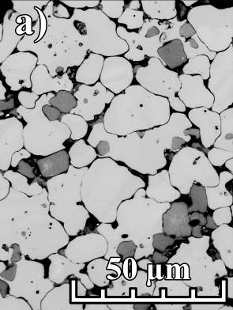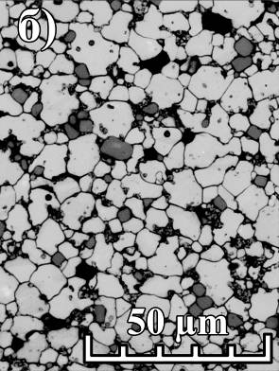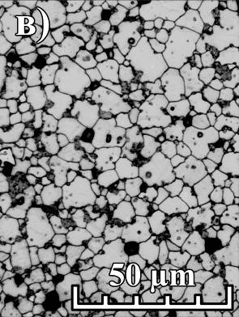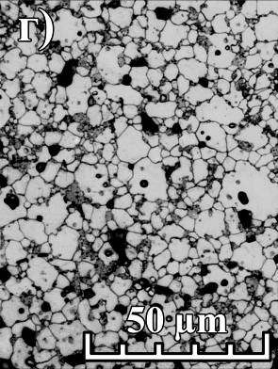
Рис. 2. – Поликристаллическое строение керамик Bi_{1-x}La_{x}FeO₃ (0.00≤ х ≤ 0,20). а) х=0,025; б) х=0,10; в) х=0,15; г) х=0,20.
Поликристаллическое строение керамик Bi_{1-х}La_{x}FeO₃ представлено зернами основной связной светлой фазы, а также кристаллитами второй («серой») фазы (рис.1). Первые имеют неправильную форму и большие размеры в сравнении со вторыми; кристаллиты «серой» фазы имеют более правильную огранку. Они располагаются одиночно, либо скоплениями между зернами основной фазы, а также внутри последних. Характерный тип такого строения керамик и приблизительное соотношение размеров кристаллитов двух фаз сохраняются с ростом концентрации La при общем уменьшении размеров зерен и количества неосновной фазы.

Рис.2. – Зависимости ε/ε₀(T) образцов керамики Bi_{1-x} La _{x}FeO₃ 0.00≤ х ≤ 0,50 от температуры в интервале частот (25÷1,2*10⁶) Гц, (стрелкой указан рост частоты, f)

На рис.2 показаны зависимости характеристик диэлектрического отклика. Анализ результатов показал, что рассматриваемые зависимости ε/ε₀ испытывают аномалии в области температур (300–450)К, имеющие вид сильно дисперсионных максимумов релаксационной природы, связанные, по-видимому, с явлением максвелл-вагнеровской поляризации [8-10].
Заключение
Полученные результаты необходимо использовать при разработке высокотемпературных мультиферроиков типа BiFeO₃.
Работа выполнена при финансовой поддержке Минобрнауки РФ: темы №№ 1927, 213.01-2014/012-ВГ и 3.1246.2014/К, Соглашение № 14.575.21.0007, Грант Президента РФ № МК-3232-2015-2.
Литература
- Дудкина С.И., Шилкина Л.А., Андрюшина А.Н., Резниченко Л.А., Разумовская О.Н. // Инженерный вестник Дона. 2015. № 2. URL: ivdon.ru/ru/magazine/archive/n2y2015/2860.
- Андрюшина И.Н., Резниченко Л.А., А.В. Павленко и др. // Электронный научный журнал «Инженерный вестник Дона». 2015. № 2 URL: ivdon.ru/ru/magazine/archive/n2y2015/2901.
- Андрюшина И.Н., Шилкина Л.А., Резниченко Л.А. и др. // Электронный научный журнал «Инженерный вестник Дона». 2015. № 2, URL: ivdon.ru/ru/magazine/archive/n2py2015/2944.
- Толмачев Г.Н., Ковтун А.П., Захарченко И.Н. и др. // ФТТ. 2015. Т. 57. № 10. С. 2050-2055.
- Звездин А.К., Пятаков А.П. // УФН. 2012. Т. 182. № 6. С. 593-620.
- Catalan G., Scott J.F. // Adv. Mater. 2009. V. 21. pp. 2463-2485.
- Разумовская О.Н., Вербенко И.А., Андрюшин К.П. и др. // Фундаментальные проблемы радиоэлектронного приборостроения. 2009. Т. 9. №1. С. 126-131.
- Chang F., Song G., Fang K. et al. // Journal of Rare Earths. 2006. V. 24. pp. 273-276.
- Biswal M.R., Nanda J., Mishra N.C. et al. // Advanced Materials Letters. 2014. V. 5. N 9. pp. 531-537.
- Palaimiene E., Macutkevic J., Karpinsky D.V. et al. // Applied Physics Letters. 2015. V. 106. № 1. P. 012906.
References
- Reznichenko L.A., Verbenko I.A., Andrjushina I.N. et al. Inženernyj vestnik Dona (Rus). 2015. № 2. URL: ivdon.ru/ru/magazine/archive/n2y2015/2860.
- Andrjushina I.N., Reznichenko L.A., A.V. Pavlenko et al. Inženernyj vestnik Dona (Rus). 2015. № 2. URL: ivdon.ru/ru/magazine/archive/n2y2015/2901.
- Andrjushina I.N., Shilkina L.A., Reznichenko L.A. et al. Inženernyj vestnik Dona (Rus). 2015. № 2. URL: ivdon.ru/ru/magazine/archive/n2py2015/2944.
- Tolmachev G.N., Kovtun A.P., Zakharchenko I.N. et al. Physics of the Solid State. 2015. V. 57. № 10. pp. 2106-2111.
- Zvezdin A.K., Pjatakov A.P. UFN. 2012. T. 182. № 6. S. 593-620.
- Catalan G., Scott J.F. Adv. Mater. 2009. V. 21. P. 2463-2485.
- Razumovskaja O.N., Verbenko I.A., Andrjushin K.P. et al. Fundamental'nye problemy radiojelektronnogo priborostroenija. 2009. V. 9. №1. pp. 126-131.
- Chang F., Song G., Fang K. et al. Journal of Rare Earths. 2006. V. 24. pp. 273-276.
- Biswal M.R., Nanda J., Mishra N.C. et al. Advanced Materials Letters. 2014. V. 5. N 9. pp. 531-537.
- Palaimiene E., Macutkevic J., Karpinsky D.V. et al. Applied Physics Letters. 2015. V. 106. № 1. P. 012906.

